**Обобщающий тест по теме «Стебель» биология 7 класс**

**1. Стебель с листьями это:**

А) побег

Б) почка

В) кора

**2. Продолжите предложение:** снаружи стебель покрыт……..

**3.Какое значение для растения имеет сердцевина?**

**4. Как можно узнать возраст дерева?**

**5. По каким сосудам стебля поднимается от корня вверх вода с растворенными в ней минеральными веществами?**

**6. Вставь в предложение правильное слово:** вниз к корням по …… текут образовавшиеся в листьях органические вещества**.**

**7. Подпиши видоизмененные побеги:**

[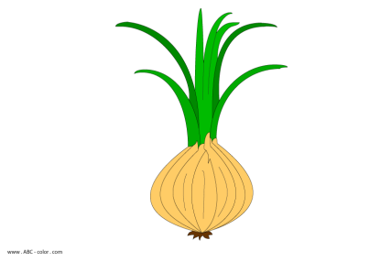](http://www.abc-color.com/image/coloring/fruit/001/onion/onion-picture-color.png)[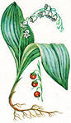](http://images.yandex.ru/yandsearch?source=wiz&fp=0&img_url=http://i.piccy.info/i5/86/05/1080586/Landysh_01.jpg&text=%D0%A0%D0%B8%D1%81%D1%83%D0%BD%D0%BE%D0%BA%20%D0%BB%D0%B0%D0%BD%D0%B4%D1%8B%D1%88%D0%B0%20%D1%81%20%D0%BA%D0%BE%D1%80%D0%BD%D0%B5%D0%B2%D0%B8%D1%89%D0%B5%D0%BC&noreask=1&pos=2&lr=50&rpt=simage&nojs=1)

[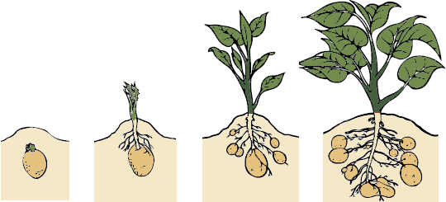](http://www.fao.org/potato-2008/images/stages.gif)